**Вопрос по поводу парсера:  
1) Вот так устроена таблица:  
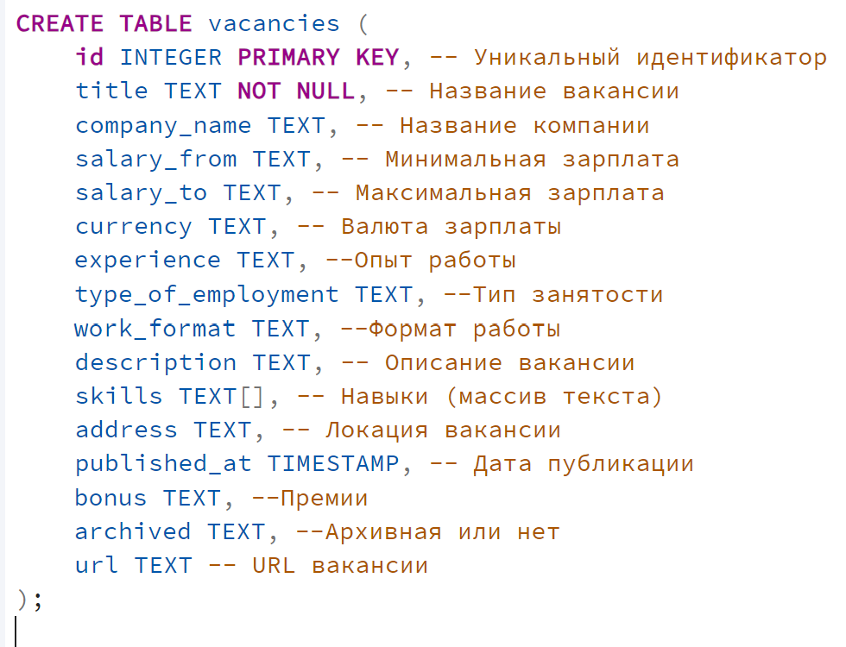**

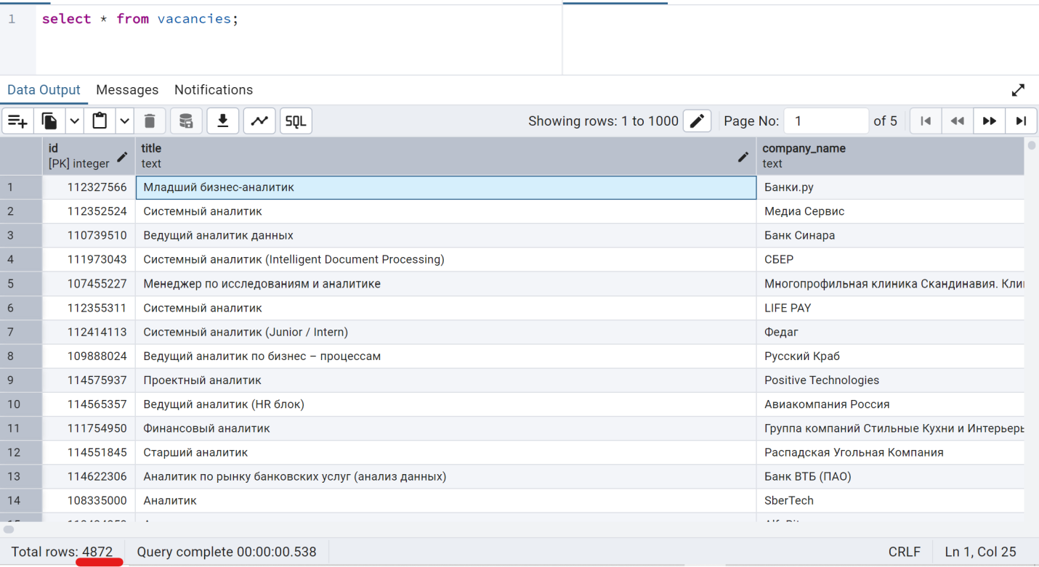

**Для того чтобы запарсить вакансии я использовал api.hh.ru, там запрашивал доступ по датам публикования.**

**Эти вакансии собраны с 01.01.23 – 10.01.25**

**Но была следующая проблема: когда я просто вбивал по поиску вакансий (например, искал вакансии «Аналитик данных»), то у меня попадались вакансии такие, как «Программист на Java» или «Финансовый директор», в чьи обязанности мог косвенно входить анализ данных.**

**Я не уверен, что правильно добавлять эти вакансии (хотя если судить по tableau:** [**https://public.tableau.com/app/profile/roman4734/viz/BI_15968874028130/sheet0**](https://public.tableau.com/app/profile/roman4734/viz/BI_15968874028130/sheet0) **, то там используются такие вакансии для анализа)**

**Поэтому чтобы сократить кол-во таких непонятных вакансий я использовал правило, что хоть какое-то слово из списка keywords должно быть в названии вакансии, а список vacancies-name – список названий, по которым я делал поиск:**

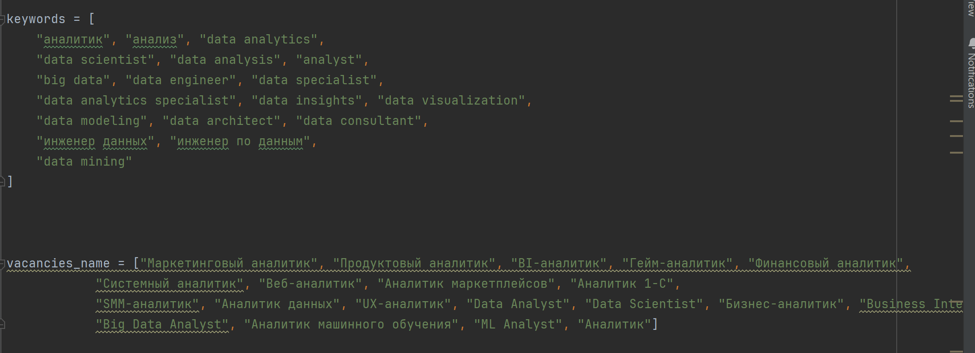

**Но в таком случае получается достаточно мало вакансий (4700), конечно, я буду запускать этот парсер вплоть до сдачи и кол-во будет увеличиваться, но может мне стоит уменьшить требования? Например, слово из keywords должно присутствовать в описании вакансии, а не обязательно в названии.**

**2) Вопрос по поводу парсинга РЕЗЮМЕ:  
Насколько я понял, api.hh дает возможность спарсить только 50 резюме в день (500 по подписке), то есть мне лучше написать для резюме парсинг через html?**

**3) Насколько вообще нормально пользоваться api.hh.ru с точки зрения простоты написания кода? Не будет ли это каким-то «читерством»? Или же нет ничего такого в том, что я использую сервисы специально предназначенные для этого?**